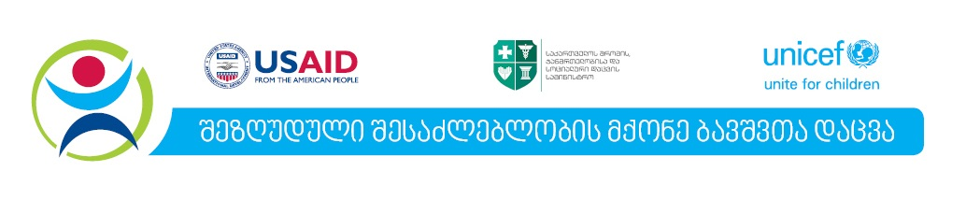საქართველოს ოკუპირებული ტერიტორიებიდან დევნილთა, შრომის, ჯანმრთელობისა და სოციალური დაცვის სამინისტრო,
გაეროს ბავშვთა ფონდი და საერთაშორისო სავაჭრო პალატა გიწვევთ
მრგვალი მაგიდის შეხვედრაზე -
“ბიზნესი ბავშვთა კეთილდღეობისთვის“

პარასკევს, 12 აპრილს, 11:00 საათზე
სასტუმრო “რადისონ ბლუ ივერია“, თბილისი
ვარდების რევოლუციის მოედანი #1

დართული იხილეთ დღის წესრიგი

გთხოვთ, დაგვიდასტუროთ თქვენი დასწრება 8 აპრილამდე
ელ-ფოსტაზე: m.shurghulaia@icc.ge

